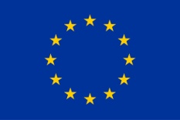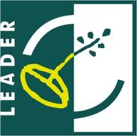
"Europejski Fundusz Rolny na rzecz Rozwoju Obszarów Wiejskich: Europa inwestująca w obszary wiejskie".

Załącznik nr 1 do Regulaminu
wyjazdu studyjnego do Krakowa

FORMULARZ ZGŁOSZENIOWY NA WYJAZD STUDYJNY
DO KRAKOWA

Wyjazd studyjny realizowany w ramach operacji własnej pt. „Jan Kochanowski – wyprawy przez dziedzictwo i inspiracje” współfinansowanej przez Europejski Fundusz Rolny na rzecz Rozwoju Obszarów Wiejskich: Europa inwestująca w obszary wiejskie” w ramach poddziałania
19.2 „Wsparcie na wdrażanie operacji w ramach strategii rozwoju lokalnego kierowanego przez społeczność” objętego PROW na lata 2014-2020.

- DANE UCZESTNIKA
Imię i nazwisko

Adres zamieszkania

PESEL

Telefon
E-mail

- OŚWIADCZENIA OBOWIĄZKOWE
Oświadczam, iż:
- Jestem osobą pełnoletnią.
- Zapoznałam/em się z Regulaminem udziału w wyjeździe studyjnym.
- Zapoznałam/em się z Klauzulą informacyjną RODO dotyczącą przetwarzania danych osobowych dla uczestników wyjazdu, stanowiących załączniki nr 2 do Regulaminu udziału w wyjeździe studyjnym.

……………………………………………… ….......................................................
(miejscowość, data) (czytelny podpis uczestnika)

- Zgoda (dobrowolna):
Wyrażam zgodę na utrwalenie mojego wizerunku i jego upublicznienie w szczególności na stronach internetowych LGD Stowarzyszenie „Dziedzictwo i Rozwój” w celu udokumentowania realizacji zadań w ramach projektu oraz promocji projektu i PROW 2014-2020 [art. 6 ust.1 lit. a) ogólnego rozporządzenia o ochronie danych osobowych z dnia 27 kwietnia 2016 r. (Dz.U. L 119 z 4.5.2016, str. 1—88, tzw. „RODO”).

…………………………………………… ……………………….…………………
(miejscowość, data) (czytelny podpis uczestnika)

